HIGIENSKE SMERNICE
ZA IZVAJANJE ORATORIJEV
V ČASU PO EPIDEMIJI COVID-19

3. junij 2020
KAZALO VSEBINE
1. UVOD 3
2. UKREPI IN SMERNICE 5
a) SPLOŠNE HIGIENSKE SMERNICE 5
b) ZDRAVSTVENE OMEJITVE ZA UDELEŽBO OTROK IN ANIMATORJEV 6
c) MAKSIMALNO ŠTEVILO UDELEŽENCEV IN OBLIKOVANJE MANJŠIH SKUPIN 7
3. PRIPOROČILA IN NASVETI 8
a) ZBIRANJE PRIJAV 8
b) HIGIENA 8
c) FIZIČNA DISTANCA 9
d) ANIMATORSKA SKUPINA 9
e) PREHRANA 10
f) PRIHOD NA ORATORIJ 11
g) DRAMSKA IGRA IN DRUGE SKUPNE DEJAVNOSTI 11
h) DELAVNICE IN KATEHEZE 11
i) VELIKE IGRE 12
j) ODMORI 12
k) PETJE 12
l) IZLETI 12
m) VARSTVO 13
n) PRENOČEVANJA 13
o) ZAKLJUČNE SLOVESNOSTI 13
4. UKREPANJE V PRIMERU OBOLENJA S SIMPTOMI/ZNAKI COVID-19 14
5. KOMUNIKACIJA S STARŠI/SKRBNIKI IN UDELEŽENCI 15
a) OBVEZNA SPOROČILA STARŠEM IN ANIMATORJEM 15
b) PRIPOROČENA SPOROČILA STARŠEM IN ANIMATORJEM 15
c) SPOROČILA UDELEŽENCEM 16
Priloga 1a: IZJAVA STARŠEV 17
Priloga 1b: IZJAVA POLNOLETNEGA UDELEŽENCA 18
Priloga 2a: RIZIČNE SKUPINE OTROK 19
Priloga 2b: RIZIČNE SKUPINE PEDAGOŠKIH DELAVCEV 23

UVOD

Zaradi epidemije virusa SARS-CoV-2* je bilo letos še veliko ugibanj, ali bodo oratoriji sploh lahko potekali ali ne ter v kakšni obliki. Trenutno stanje širjenja virusa v naši državi je dobro, celo boljše od napovedovanega, kar nam daje upanje, da bo lahko izpeljanih večina oratorijev. Vseeno pa je virus med nami še vedno prisoten in se lahko ob nepazljivosti hitro razširi. Zato samo za voditelje krajevnih oratorijev pripravili higienska priporočila za čim bolj varno izvajanje oratorijev.
Pri odločanju o priporočilih za izvajanje aktivnosti je potrebno pretehtati, ali bo naš glavni cilj, da se nihče izmed udeležencev ne sme okužiti, ali pa bo naš glavni cilj slediti vzgojnim ciljem ter ciljem razvoja otroka, s čimer posledično dopustimo večje potencialno tveganje za okužbo. Ta dva cilja predstavljata skrajni točki pri odločanju, rešitev je odvisna od osebnih in skupnih vrednot, od pomena, ki ga pripisujemo posameznemu cilju, trenutnemu znanju o COVID-19 in epidemiološki situaciji v naslednjih tednih in mesecih. Rešitev je nekje vmes. Pri takšnem odločanju si moramo odgovoriti tudi na vprašanje, ali smo (najprej) mi sami, naši otroci, animatorji in njihovi starši pripravljeni sprejeti tveganje, da zbolimo za COVID-19. To tveganje je realno in stalno prisotno doma, v šoli, na delovnem mestu, v javnih prostorih, v stikih z drugimi ljudmi. Z vsemi ukrepi v času epidemije to tveganje zmanjšujemo, zagotovo pa ga ne moremo v celoti odpraviti. O vsem tem morajo dobro razmisliti udeleženci naših aktivnosti in njihovi starši.
Kot rečeno se je potrebno zavedati, da se situacija ves čas spreminja. Te smernice so bile narejene v zadnjih dneh maja. Kaj bo čez en, dva ali celo tri mesece, ko bodo na sporedu zadnji oratoriji, je nemogoče napovedati. Lahko se bodo razmere še izboljšale, lahko pa sledi drugi val širjenja virusa. Trudili smo se, da bi oblikovali smernice, ki bodo lahko veljale čez celo poletje. Če bo situacija zahtevala, jih bomo spremenili ali dopolnili. Za manjše popravke in spremembe pa imate voditelji tako ali tako svobodo in dolžnost, da se ravnate po svoji vesti in zdravi pameti. Skupaj z župniki ste navsezadnje vi odgovorni za vaš oratorij in za varnost otrok na njem.
Dokument je razdeljen na dva dela: med »ukrepi in smernicami« (2. poglavje) boste našli pomembnejša navodila, ki jih v največji meri upoštevajte, med »priporočili in nasveti« (3. poglavje) pa nekatere dodatne nasvete in ideje, kako smernice vključiti v svoj oratorij. V 4. poglavju smo opisali, kako ravnati v primeru, da se na oratoriju pokaže sum na okužbo, v 5. pa podali nekaj priporočil pri komuniciranju s starši otrok.
Za dodatna vprašanja in nasvete smo vam vedno na voljo v oratorijski pisarni (pisarna@oratorij.net).
Želimo vam obilo blagoslova in nobenega koronavirusa!
Vaš Oratorij Slovenija
* Okužba z virusom SARS-CoV-2 lahko povzroči koronavirusno bolezen 2019 oz. COVID-19. Inkubacijska doba (čas med okužbo in pojavom bolezni) je lahko do 14 dni, povprečno približno 6 dni. Bolezen se najpogosteje kaže z znaki/simptomi okužbe dihal, to je s slabim počutjem, utrujenostjo, nahodom, vročino, kašljem in pri težjih oblikah z občutkom pomanjkanja zraka. Pri približno 80% okuženih bolezen poteka v lažji obliki. Pri otrocih je potek bolezni praviloma lažji, tveganje za težek potek in zaplete pa se poveča pri starejših (zlasti starejših od 60 let) in osebah s pridruženimi boleznimi, kot so srčno-žilne bolezni, bolezni pljuč, jeter, ledvic, sladkorna bolezen, imunske pomanjkljivosti ipd. Za težji potek bolezni je značilna pljučnica. Za potrditev ali izključitev okužbe s SARS-CoV-2 je potrebno mikrobiološko testiranje. Okužba s SARS-CoV-2 se med ljudmi prenaša kapljično, z izločki dihal. Za prenos je potreben tesnejši stik z bolnikom (razdalja do bolnika manj kot 1,5 m). Okužba je možna tudi ob stiku s površinami, onesnaženimi z izločki dihal. Za preprečevanje okužbe je tako najpomembnejša dosledna higiena rok in kašlja.

UKREPI IN SMERNICE

SPLOŠNE HIGIENSKE SMERNICE
Za zaščito vseh deležnikov oratorija pred okužbo s SARS-CoV-2 je potrebno zagotoviti primerne pogoje ter jih seznaniti in doseči dosledno izvajanje vseh splošnih higienskih ukrepov:
- Že pred začetkom oratorija vzpostavimo stik z našim pristojnim zdravstvenim domom. Prosimo jih za informacijo, kam točno se obrnit v primeru suma na Covid-19.
- Med udeleženci ves čas (tako notri kot zunaj) v največji možni meri skrbimo za primerno fizično distanco. Udeleženci naj nikoli ne sedijo ali stojijo tesno skupaj drug ob drugem.
- Pred vstopom v zaprti objekt in pred izstopom iz zaprtega objekta je priporočeno razkuževanje rok.
- Z animatorji in otroki gojimo kulturo rednega in temeljitega umivanja rok z milom in vodo ob začetku in končanju vsake dejavnosti.
- V primeru, da voda in milo nista dostopna, si roke razkužimo z namenskim razkužilom za roke. Vsebnost alkohola (etanol, izopropanol) v razkužilu za roke naj bo 60 do 80 %. Razkužilo za roke je namenjeno samo zunanji uporabi. Sredstva za čiščenje/razkuževanje površin niso namenjena čiščenju/razkuževanju kože.
- Umivanje ali razkuževanje rok je obvezno tudi po vsakem prijemanju kljuk (npr. ob vstopanju v ali izstopanju iz učilnice, pri odhodu na stranišče in prihodu s stranišča), ograje stopnišča ali po dotikanju drugih površin.
- Po uporabi mize vedno očistimo z vodo in čistilom (npr. po zaključenih delavnicah, po obedih ...).
- Ne dotikamo se obraza (oči, nosu in ust) z nečistimi/neumitimi rokami, pri čemer se zavedajmo, da so roke resnično čiste le takoj po umivanju in razkuževanji.
- Upoštevanje pravilne higiene kašlja (preden zakašljamo/kihnemo, si pokrijemo usta in nos s papirnatim robčkom ali zakašljamo/kihnemo v zgornji del rokava). Papirnat robček po vsaki uporabi odvržemo med odpadke in si nato umijemo roke z milom ter vodo.
- Zaprte prostore večkrat dnevno temeljito prezračimo (na stežaj odprta okna), če je le možno, pa prostore zračimo vsaj »na kip« tudi med dejavnostjo.
- Vse skupne dejavnosti (več kot 15 udeležencev) naj se izvajajo na prostem (lahko tudi v odprtem šotoru ipd.).
- Če se dejavnost za skupine, večje od 15 udeležencev, odvija v zaprtem prostoru, je potrebna fizična distanca 1,5 m ali uporaba mask (ali druge oblike zaščite, kot so šali, rute ipd.). Če ne moremo zagotoviti fizične distance 1,5 m, tako otrokom in animatorjem nadenemo maske.
Splošna navodila za preprečevanje okužbe s povzročiteljem COVID 19 so dosegljiva na spletni strani: https://www.nijz.si/sl/preprecevanje-okuzbe-z-virusom-sars-cov-2019.
Dobro je, da na vidno mesto obesimo plakate, ki otroke obveščajo o pravilnem ravnanju za omejevanje širjenje morebitne okužbe:
- Kaj lahko storim, da preprečim širjenje novega koronavirusa: https://www.nijz.si/sites/www.nijz.si/files/uploaded/plakat_navodila_preprecitev-sirjenja.pdf
- Umivanje rok:
https://www.nijz.si/sites/www.nijz.si/files/uploaded/navodila_higiena-rok_zdravstveni-delavci.pdf
- Higiena kašlja:
https://www.nijz.si/sites/www.nijz.si/files/uploaded/navodila_higiena-kaslja_0.pdf

ZDRAVSTVENE OMEJITVE ZA UDELEŽBO OTROK IN ANIMATORJEV
Na oratoriju so lahko prisotne izključno zdrave osebe (ne le otroci, tudi animatorji in drugi sodelavci):
- ki ne kažejo znakov akutne okužbe dihal (tudi simptomov običajnega prehlada, kot so smrkanje, kihanje, kašljanje ...),
- ki v predhodnih dveh tednih niso imele znakov akutne okužbe dihal, ki niso bile testirane kot pozitivne na novi koronavirus,
- ki niso bile v stiku z osebo, pri kateri je bila potrjena okužba s SARS-CoV-2
- in ki niso v eni izmed rizičnih skupin za resne posledice bolezni COVID-19.
To je nujno tako z animatorji kot starši udeležencev jasno skomunicirati že pred oratorijem. Tukaj je izredno pomembna odgovornost posameznikov, da s svojim ravnanjem ne ogrozijo zdravja drugih. V ta namen naj starši ob prijavi podpišejo posebno izjavo v imenu otrok in nepolnoletnih animatorjev, polnoletni animatorji pa jo podpišejo zase. Vzorca teh dveh izjav najdete v prilogi.
Pozorni pa moramo biti na družinske člane otrok in animatorjev. V primeru, da je v družini oz. v istem gospodinjstvu katerega koli udeleženca oratorija otrok, mladostnik ali odrasla oseba, ki ima zdravstvene omejitve oz. je v kateri od rizičnih skupin, otroku in animatorju odsvetujemo udeležbo na oratoriju. V nasprotnem primeru je zelo svetovan zaščitni ukrep, da v času oratorija in en teden po njem z osebo v rizični skupini ni v stiku oz. je od nje vedno na svetovani fizični distanci 1,5 m.
Rizične skupine otrok ter tistih, ki so v stiku z otroki, so najbolj natančno naštete v dveh dokumentih Ministrstva za zdravje, ki ju dodajamo v prilogi.

MAKSIMALNO ŠTEVILO UDELEŽENCEV IN OBLIKOVANJE MANJŠIH SKUPIN
Pri organizaciji celotnega oratorija in manjših skupin znotraj njega se je potrebno zavedati, da manjša kot je skupina oseb, manjše kot je število oseb na površino prostora, večja kot je razdalja med osebami ..., manjša je možnost prenosa virusa. V primeru večjih skupin in v primeru mešanja med skupinami se je potrebno zavedati, da bo v primeru okužbe število obolelih lahko bistveno večje.
- Smernica Oratorija Slovenija je, da za maksimalno število udeležencev oratorija upoštevamo veljavni ukrep o zbiranju večjih skupin na javnih površinah. S 1. junijem se ta omejitev dviguje na 200 oseb*. To velja za skupno število otrok + animatorjev.
- Tako zunaj kot v notranjih prostorih skrbimo za primerno fizično distanco. Udeleženci naj nikoli ne sedijo tesno skupaj drug ob drugem.
- V notranjih prostorih se izogibajmo, da bi bilo v enem prostoru več kot 15 udeležencev. Če je le mogoče, vse skupne dejavnosti izvajajmo zunaj. Kadar to ni mogoče, poskrbimo za uporabo mask. Najbolj varno je, da tudi dejavnosti manjših skupin v največji možni meri izvajamo zunaj.
- Za dejavnosti, ki jih boste imeli v cerkvi, veljajo aktualne smernice glede fizične distance in uporabe mask, ki jih poda Slovenska škofovska konferenca.

* Vladni ukrepi se bodo prilagajali epidemiološki sliki. Možno je, da se bo do začetka oratorija številka še povečala, lahko pa da se situacija tudi še zaostri in bo potrebno število otrok omejiti. Za ta namen svetujemo, da si beležite vrstni red prijav, da boste imeli neko pravično obliko omejitve udeležbe tistim, ki so se prijavili kasneje.

PRIPOROČILA IN NASVETI

ZBIRANJE PRIJAV
- Svetujemo, da letos na oratorij ne sprejemamo prijav otrok pred zaključenim 1. razredom osnovne šole, saj je z njimi težje uresničujemo higienske smernice.
- Glavni kriterij za omejevanje števila otrok naj ne bo zakonsko predpisana omejitev, ampak presoja, koliko otrok lahko varno, s primerno fizično distanco, namestimo v največji skupni prostor, ki nam je na voljo. Z vidika varnosti je nesprejemljivo, da bi v katerem koli delu programa otroke (brez mask) posedli čisto drugega poleg drugega.
- Tistim oratorijem, ki boste morali omejiti število prijav, svetujemo, da sprejmete pač tiste prijave, ki pridejo prej.
- Ob prijavi naj starši otrok in nepolnoletnih animatorjev (polnoletni animatorji pa zase) podpišejo izjavo, s katero potrdijo, da se na eni strani zavedajo svoje odgovornosti za varnost vseh udeležencev oratorija, na drugi pa da udeležba na oratoriju pomeni večje tveganje za okužbo. (Vzorec izjav najdete v priponki, več o komunikaciji s starši pa v poglavju 5.)

HIGIENA
- Pred oratorijem zagotovimo zadostno količino razkužila, prav tako pa tudi obraznih mask za primere, ko bo več kot 15 otrok v istem notranjem prostoru. Tudi če tega ne načrtujemo, je dobro, da jih imamo na rezervi (npr. za primer nepredvidenega dežja itd.).
- Razkužila namestimo na več smiselnih točk (pred sanitarije, na bolj obljuden hodnik, pred vhod v stavbo, k prostoru za deljenje hrane in pijače ipd.).
- Če nimamo druge podobne možnosti, za oratorij najemimo dovolj velik šotor, ki ima lahko odprte stranice, v katerega bomo lahko posedli otroke s primerno medsebojno razdaljo.
- Uvedimo »čistilno ekipo« animatorjev, ki bo še posebej skrbela za čiščenje in razkuževanje predmetov, ki se jih pogosto dotika (npr. kljuke vrat, ograje po stopniščih, stranišča, mize …). To naj stori vsak dan pred oratorijem, po njem in vsaj še enkrat vmes. Ekipa naj pri čiščenju nosi maske in rokavice. Še posebej naj bo pozorna, če bo uporabljala agresivna sredstva, da ne bo prišlo do poškodb njih samih. Podrobnejše smernice in nasvete za čiščenje je objavil NIJZ.
- Za čiščenje miz in ostalih površin svetujemo toplo vodo in milo oz. detergent. Za uničenje virusa je to dovolj. Ob uporabi razkužil pa bodimo pozorni, da ne uporabljamo močnejših razkužil, ki so namenjeni razkuževanju predmetov, za razkuževanje rok.
- Pri čiščenju sanitarij naj bo čistilna ekipa osredotočena predmete predvsem na predmete, ki se jih dotikamo: pokrov WC školjke, stojalo za WC papir, pipa, kljuka vrat ...
- Udeleženci naj po si pred in po uporabi sanitarij temeljito umijejo roke z milom. Priporočamo možnost razkužila za roke vhodu v sanitarije.
- Priporočamo, da so v notranjih prostorih vrata odprta, saj v tem primeru ni dotikanja kljuk in je potrebnega tudi manj razkuževanja.
- Notranje prostore po vsaki dejavnosti čim bolj prezračimo (strokovnjaki svetujejo 30 minut), seveda pa imejmo okna odprta tudi med dejavnostjo.
- Zunanja igrala: Med uporabo jih je potrebno razkužiti. Zato priporočamo, da igrišče uporablja ena skupina, nato pa druga, vmes pa se igrala očistijo; ali pa razmislite kar o ukinitvi določenih rekvizitov, ki niso nujno potrebna in bi vam njihovo čiščenje vzelo preveč časa in energije.

FIZIČNA DISTANCA
- Za čim večjo varnost v državi trenutno še vedno veljajo priporočilo, da je dobro vzdrževati fizično distanco 1,5 metra. Razumljivo je, da bi bilo takšno razdaljo na oratoriju nemogoče ves čas držati, vendar je pomembno, da imamo v mislih, da z večjo distanco zagotavljamo višjo stopnjo varnosti otrok in animatorjev. Zato se odgovorno trudimo za to, da igre in ostale dejavnosti organiziramo na način, ki bo fizični stik in zadrževanje udeležencev v neposredni bližini drug od drugega čim bolj omejil.
- Smernice, ki jim skušamo čim bolj slediti:
  - v notranjih prostorih: do 15 udeležencev; večjih skupin v notranjih prostorih se izogibajmo; če je v zaprtem prostoru vseeno več ljudi, ohranjajmo 1,5 m fizične distance ALI vsem nadenimo maske.
  - na prostem: lahko vsi udeleženci skupaj, a vseeno poskušajmo ohranjati neko razumno, kolikor je mogoče veliko fizično distanco; tudi na prostem se za vsako ceno izogibajmo, da bi bili otroci natlačeni eden zraven drugega.
- Premislimo tudi, kje na našem oratoriju največkrat nastaja gneča (npr. pri vpisu ob prihodu, ob hrani in pijači, pred stranišči, ob končanju delavnic in katehez, ko se skupine vsujejo na hodnik itd.). Te trenutke in kraje poskušajmo organizirati tako, da bomo gnečo čim bolj razpršili. Marsikdaj bo potrebna tudi dodatna pomoč več animatorjev, ki bodo skrbeli za fizično distanco med otroki.

ANIMATORSKA SKUPINA
- Animatorje je potrebno pripraviti na to, da bodo v prvi vrsti sami zgled upoštevanja higienskih ukrepov.
- Higienska priporočila veljajo tudi za animatorsko skupino v pripravi na oratorij, med sestanki itd. Kolikor je mogoče, naj držijo fizično distanco, sestanki naj potekajo na prostem. Pri čiščenju prostorov naj bodo ustrezno zaščiteni z maskami in rokavicami. Izogibajo naj se skupnih dejavnosti s fizičnim stikom oz. z majhno fizično distanco.
- Na oratoriju naj imajo animatorji odprte oči za odpravljanje situacij, v katerih je možnost prenosa bolezni večja. To velja še zlasti za trenutke in kraje, kjer se nabira gneča otrok, pri velikih igrah itd. Pri opozarjanju otrok pa naj ne bodo grobi in »zateženi«, saj otroci o teh higienskih ukrepih poslušajo že več mesecev.
- Tudi animatorji morajo podpisati izjavo o prevzemu odgovornosti za svoje zdravje. Za nepolnoletne animatorje to storijo starši, polnoletni podpišejo sami. Vzorec izjave dobite v priponki.

PREHRANA
- »Domačo kuhinjo« močno odsvetujemo, saj profesionalni kuharji bolje poznajo in znajo upoštevati ukrepe za preprečitev širjenja okužbe pri pripravi hrane.
- Priporočamo najem cateringa iz katere od bližnjih gostiln (oni naj tudi razdelijo hrano otrokom) ali pa da otroci (in animatorji) hrano prinesejo sami od doma.
- Če se bomo odločili za toplo hrano, naj bo preprosta, enoporcijska.
- Delitev hrane: Hrana in pijača naj ne bosta samopostrežna, ampak naj ena oseba ali ekipa deli hrano na krožnike ali prtičke oz. kozarčke, pri čemer naj nosi masko in rokavice.
- Pijača: Ne uporabljajmo samopostrežnih sodov. Ena možnost za pitje je uporaba lastnih kozarčkov ali steklenic/plastenk, ki jih otroci prinesejo od doma. Napolni jih za to odgovorni animator.
- Pomivanje: Krožniki, pribor in kozarčki naj bodo za enkratno uporabo ali naj jo pomiva primerno zaščitena oseba. Nikakor naj jih otroci ne pomivajo sami.
- Izmenjevanje hrane in pijače: Udeleženci naj si hrane in pijače ne izmenjujejo med seboj. Zato je najbolje, da otrokom prepovemo nositi na oratorij sladkarije in prigrizke.
- Umivanje rok: Otroke naj se dosledno spodbuja k rednemu in pravilnemu umivanju rok pred in po obrokih.
- Hrana na pladnju: Če imamo za otroke pecivo, sadje ipd., jim ga ne ponudimo na pladnju. Namesto tega ravnajmo kot ob delitvi hrane: z masko in rokavicami zaščitena oseba da košček peciva ali sadja otroku na krožnik ali v roko. Enako ravnajmo tudi pri deljenju pijače.
- S starši in drugimi župljani, ki želijo za otroke na oratoriju speči pecivo ali piškote, dajte navodilo, naj pri pripravi čim bolj pazijo na higieno in uporabljajo masko.

PRIHOD NA ORATORIJ
- Udeleženci naj na oratorij pridejo največ 10 minut pred začetkom, po zaključku aktivnosti pa naj takoj odidejo domov.
- Pri vpisu otrok se organizirajte in starše ter otroke usmerjajte tako, da ne bo nastajala gneča (primerna razdalja v vrsti ...).

DRAMSKA IGRA IN DRUGE SKUPNE DEJAVNOSTI
- Najboljše je, da skupne dejavnosti, kot so dramska igra, skupne molitve in svete maše, potekajo na prostem, po možnosti pod streho (odprt šotor ...). Ob tem otrok ne posedimo tesno drug do drugega, temveč poskrbimo za primerno fizično distanco.
- Da si prihranimo eno skrb in tveganje za prenos morebitne okužbe, si lahko zgodbo ogledamo na videoposnetku. Posnamemo jo vnaprej sami ali pa uporabimo katero od posnetih zgodb, ki bodo nastale na drugih oratorijih.
- Če nimamo možnosti za zunanji prostor, ki bi omogočal vsaj nekoliko fizične distance, svetujemo, da si dramsko igro ogledamo na posnetku po skupinah za katehezo. V teh skupinah imate lahko tudi jutranjo molitev in uvod v kateheze.

DELAVNICE IN KATEHEZE
- Skupine za kateheze in delavnice naj bodo tekom celega tedna iste z istimi animatorji. Zaradi katehez je najlažje, da so skupine oblikovane glede na starost otrok.
- V skupinah naj ne bo več kot 15 udeležencev.
- Pripomočke, ki si jih otroci zamenjajo med sabo (npr. pirograf), je potrebno med menjavo razkužiti. Zato svetujemo, da uporabljamo pripomočke, ki jih imajo otroci lahko vsak svojega.
- Ena izmed možnosti je, da otroci osnovne pripomočke, kot so kuli, barvice in škarje, prinesejo od doma in si jih ne posojajo med sabo.
- Delavnice naj potekajo cel teden ali pa naj bodo tako preproste, da jih bodo lahko izvedli vsi animatorji v svojih skupinah.
- Delavnice naj bodo preproste, tako da jih bodo otroci lahko naredili s čim manj pomoči s strani animatorja ali vrstnikov (zaradi fizične distance).
- Bodimo pozorni na to, da ob začetku in koncu delavnic in/ali katehez, ki potekajo v zaprtih prostorih, ne bodo otroci npr. vsi končali dejavnost v istem hipu in bi se vsi otroci vsuli iz učilnic na ozek hodnik.
- Po zaključku aktivnosti je potrebno temeljito očistiti vse mize, stole in kljuke ter intenzivno prezračiti prostor.

VELIKE IGRE
- Velike igre prilagodite tako, da bo prihajalo do čim manj fizične bližine in stika med udeleženci, če pa že, naj se to dogaja le med otroki znotraj stalnih skupin, v katere so razdeljeni tudi pri katehezah in delavnicah. Nekaj idej:
  - igre, kjer vsaka skupina tekmuje sama zase, hkrati pa se točkuje in primerja z drugimi skupinami;
  - karaoke,
  - pričevanja gostov,
  - film na prostem ...
- Svetujemo, da ne uporabljamo rekvizitov, ki si jih morajo udeleženci podajati iz rok v roke, saj jih je vmes dobro razkužiti.
- Pri vodnih igrah je dobro še posebej premisliti, kako jih zastaviti. Navadno pri njih prihaja do več fizičnega kontakta in dotikanja istih predmetov. Gotovo se je dobro izogibati seganju več otrok v isto vedro, vodnim balončkom, podajanju mokre gobe ipd.
- Za primer dežja imejmo na rezervi igre oz. popoldanske aktivnosti, pri katerih so lahko otroci razdeljeni v manjše skupine, ki se zadržujejo vsaka v svojem prostoru.

ODMORI
- Za igre med odmori iščimo igre z čim manj stika, dotikov in predajanja predmetov. Pri igrah z žogo je torej nogomet (damo navodilo, da se žoge nihče ne dotika z rokami) bolj primeren od košarke in med dvema ognjema. Primerni so tudi bansi, pa npr. ristanc, skrivanje itd.

PETJE
- Poseben izziv na oratoriju bo predstavljalo skupno petje. Pri petju redno prihaja kapljičnega prenosa sline in posledično do zelo povišane možnosti za prenos potencialne okužbe. Zato bodimo pozorni, da pojemo le takrat, ko je zagotovljena primerna fizična razdalja.

IZLETI
- Kakršna koli potovanja z avtobusom odsvetujemo, saj je na njih možnost prenosa virusov večja, ukrepi proti temu (predvsem fizična distanca) pa močno podraži prevoz.
- Namesto tega priporočamo, da se podamo na sprehod od pohod po bližnji okolici.

VARSTVO
- Če oratorij nudi varstvo otrok pred uradnim začetkom oratorijskega dne in po njem, je to prav tako del oratorijskega programa. Zanj veljajo enaka priporočila in smernice kot za ostale dele programa.
- Svetujemo, naj varstvo poteka na prostem in v obliki iger, ki ohranjajo fizično distanco.

PRENOČEVANJA
- Skupnih prenočevanj otrok ali animatorjev letos ne izvajajmo.
- Lahko pa ponudimo prenočitev posameznim animatorjem, ki imajo doma osebo v kateri od rizičnih skupin, da jo na ta način zaščitijo.

ZAKLJUČNE SLOVESNOSTI
- Zaključnih slovesnosti ob koncu oratoriju skupaj s starši samih na sebi ne odsvetujemo.
- Vseeno pa svetujemo, da se seveda izvajajo na prostem in da se pri njih bolj striktno držimo fizične distance 1,5 m.
- Pri tem nekoliko olajšuje izvedbo to, da lahko posedemo skupaj družine oz. člane istega gospodinjstva. Ti lahko sedijo oz. stojijo skupaj, med posameznimi družinami pa naj bo 1,5 m distance.

UKREPANJE V PRIMERU OBOLENJA S SIMPTOMI/ZNAKI COVID-19

Že pred začetkom oratorija vzpostavimo stik z našim pristojnim zdravstvenim domom. Prosimo jih za informacijo, kam točno se obrnit v primeru suma na COVID-19.
Če otrok ali animator zboli z vročino in drugimi znaki akutne okužbe dihal, se takoj obvesti starše in se ga napoti domov. Za pot domov naj ne uporablja javnega prevoza. Obvesti se tudi pristojno osebo, na katero nas je predhodno usmeril naš zdravstveni dom.
Če mora na lokaciji aktivnosti počakati starše ali skrbnike, naj počaka v izolaciji. Če je mogoče, naj v času, ko čaka starše, nosi masko. Uporablja naj samo določene sanitarije in umivalnik. Prostore in predmete, kjer se je gibala oseba s sumom na COVID-19, se temeljito očisti in izvede dezinfekcijo. Prostore se tudi temeljito prezrači.
Če se pojavi le sum na COVID-19 pri enem od udeležencev, še ne zapremo oratorija. O tem odloča pristojni zdravstveni dom ali NIJZ. Smiselno pa je še bolj skrbeti za čiščenje, higieno in fizično distanco.
Če je pri udeležencu nato potrjena okužba COVID-19, starši o tem obvestijo odgovorne osebe oratorija. Župnija se ravna po navodilih zdravstvenega doma. Najverjetneje se bo o tem obvestilo Nacionalni inštitut za javno zdravje (NIJZ), ki bo začel epidemiološko preiskavo. Z njo se išče izvor okužbe in identificira kontakte, ki so bili v stiku z obolelim udeležencem v času kužnosti doma, na oratoriju itd. Pričetek kužnosti je dva dni pred pojavom simptomov bolezni. NIJZ svetuje kontaktom, da v času inkubacije COVID-19 spremljajo svoje zdravstveno stanje ter posreduje seznam kontaktov Ministrstvu za zdravje, ki izda odločbe o karanteni.

KOMUNIKACIJA S STARŠI/SKRBNIKI IN UDELEŽENCI

OBVEZNA SPOROČILA STARŠEM IN ANIMATORJEM
- Kljub izvajanju vseh predlaganih ukrepov se lahko še vedno pojavijo primeri COVID-19 in druge okužbe. Starši udeležencev in animatorji naj bodo seznanjeni, da je ob udeležbi na oratoriju tveganje za prenos okužbe z virusom SARS-CoV-2 večje. 100% varnosti ne moremo doseči in to tveganje morajo sprejeti tudi starši otrok in animatorji, ki se prostovoljno udeležijo oratorija. Voditelji oratorija in celotna animatorska ekipa je odgovorna, da naredi čim več, da se morebitna okužba med udeleženci ne bi širila. A bo drugi strani ne more prevzeti odgovornosti, če se to vseeno zgodi.
- Najpomembnejša preventiva pred širjenjem okužbe je, da če smo bolni, ostanemo doma. Starši imajo zato ravno tako veliko odgovornost za preprečevanje okužbe kot organizatorji oratorija z ukrepi, ki jih bomo izvajali. Zato je nujno, da starši s podpisom obrazca (v prilogah) prevzamejo moralno odgovornost, da pošljejo na oratorij le zdrave otroke.
- Enako velja tudi za animatorje! Pridobimo si podpise izjav vseh animatorjev: za nepolnoletne podpišejo starši, polnoletni podpišejo sami.
- Če je otrok ali animator v eni od rizičnih skupin za hujši potek bolezni COVID-19 (rizične skupine so podrobno naštete v prilogah), udeležbo na oratoriju močno odsvetujemo.
- Misliti je potrebno tudi na zaščito družinskih članov udeležencev in animatorjev, ki so v rizičnih skupinah za hujši potek okužbe (npr. starejši ali imunsko oslabeli sorodniki). V primeru, da je v družini oz. v istem gospodinjstvu katerega koli udeleženca oratorija otrok, mladostnik ali odrasla oseba, ki je v kateri od rizičnih skupin, otroku in animatorju odsvetujemo udeležbo na oratoriju. V nasprotnem primeru je zelo svetovan zaščitni ukrep, da v času oratorija in en teden po njem z osebo v rizični skupini ni v stiku oz. je od nje vedno na svetovani fizični distanci 1,5 m.

PRIPOROČENA SPOROČILA STARŠEM IN ANIMATORJEM
- Močno svetujemo, da staršem sporočimo, katere higienske ukrepe bomo upoštevali. Na ta način jim bomo dali večji občutek varnosti pri pošiljanju otrok na oratorij, po drugi strani jim bomo pomagali tudi k bolj informirani odločitvi o udeležbi njihovega otroka na oratoriju.
- Najboljše je, če otroci pridejo na oratorij peš ali s kolesom. Če potrebujejo prevoz, naj starši (ali druga oseba iz istega gospodinjstva) otroke pripeljejo sami. Ena oseba naj ne pobira po poti otrok iz različnih družin! Če se to zgodi, imamo kot organizatorji pravico, da tem otrokom odrečemo nadaljnjo udeležbo na oratoriju.
- Starše lahko tudi povabimo, da svojim otrokom vsako jutro pred odhodom od doma izmerijo telesno temperaturo. Če je povišana, naj otrok ostane doma.

SPOROČILA UDELEŽENCEM
- Otrokom na začetku oratorija dobro razložimo, kakšna pravila veljajo na oratoriju glede higiene in zakaj. Z njimi želimo povečati varnost na oratoriju in pri tem potrebujemo tudi njihovo pomoč. Računajmo tudi, da ob prvi razlagi ne bodo osvojili vseh pravil in jih bodo morali animatorji še spominjati nanje.
- Ko pride s strani udeleženca (ali animatorja) do kršitve higienskih pravil, iz tega ne delajmo scene in ga ne ponižujmo pred ostalimi s kričanjem ali kako drugače. Ne bodimo neki zateženi policaji. Mirno in prijazno ga spomnimo na pravilo ter ga spodbudimo, da ga upošteva. Zavedajmo se, da otroci o higienskih ukrepih poslušajo že več mesecev in so zanje vir stresa in nelagodja.
- Tudi s tega vidika je letos na oratoriju še posebej pomembna »asistenca«: med odmori in sicer naj bodo animatorji med otroki in jim s svojim zgledom in navzočnostjo kažejo, da se imamo lahko lepo tudi ob upoštevanju ukrepov.

Priloga 1a: IZJAVA STARŠEV
Izjava staršev
ob sproščanju ukrepov za zajezitev širjenja COVID-19

Moj otrok _________________________________________________________ (ime in priimek otroka)
- v zadnjih 14 dneh ni imel kateregakoli od naslednjih simptomov/znakov: povišana telesna temperatura, kašelj, glavobol, slabo počutje, boleče žrelo, nahod, težko dihanje (občutek pomanjkanja zraka), driska oz. je bil v tem obdobju zdrav;
- v zadnjih 14 dneh ni bil v stiku z osebo, pri kateri je bila potrjena okužba s SARS-CoV-2;
- če se bodo pri mojem otroku pojavili zgoraj navedeni znaki/simptomi ali bo potrjena okužba s SARS-CoV-2 pri osebi, ki z otrokom biva v istem gospodinjstvu (najpogosteje družinski član), bo otrok ostal doma.

Zavedam se, da je ob udeležbi na oratoriju tveganje za prenos morebitne okužbe z virusom SARS-CoV-2 večje. Z dovoljenjem za udeležbo mojega otroka oratoriju sem pripravljen to tveganje sprejeti.

Razumem priporočilo, naj otrok stike s starejšimi (npr. s starimi starši) in osebami v rizičnih skupinah za hujši potek okužbe v času oratorija in v tednu po njem omeji oz. je z njimi v stiku le na fizični distanci 1,5 m. Druženje namreč poveča tveganje za okužbo.

Kraj in datum:____________________________________
Podpis:__________________________________________

Osnovne informacije o COVID-19
Okužba z virusom SARS-CoV-2 lahko povzroči koronavirusno bolezen 2019 oz. COVID-19. Inkubacijska doba (čas med okužbo in pojavom bolezni) je lahko do 14 dni, povprečno približno 6 dni. Bolezen se najpogosteje kaže z znaki/simptomi okužbe dihal, to je s slabim počutjem, utrujenostjo, nahodom, vročino, kašljem in pri težjih oblikah z občutkom pomanjkanja zraka. Pri približno 80% okuženih bolezen poteka v lažji obliki. Pri otrocih je potek bolezni praviloma lažji, tveganje za težek potek in zaplete pa se poveča pri starejših (zlasti starejših od 60 let) in osebah s pridruženimi boleznimi, kot so srčno-žilne bolezni, bolezni pljuč, jeter, ledvic, sladkorna bolezen, imunske pomanjkljivosti ipd. Za težji potek bolezni je značilna pljučnica. Za potrditev ali izključitev okužbe s SARS-CoV-2 je potrebno mikrobiološko testiranje. Okužba s SARS-CoV-2 se med ljudmi prenaša kapljično, z izločki dihal. Za prenos je potreben tesnejši stik z bolnikom (razdalja do bolnika manj kot 1,5 m). Okužba je možna tudi ob stiku s površinami, onesnaženimi z izločki dihal. Za preprečevanje okužbe je tako najpomembnejša dosledna higiena rok in kašlja. Podrobna navodila za preprečevanje okužbe in več informacij na spletni strani Nacionalnega inštituta za javno zdravje: https://www.nijz.si/sl/koronavirus-2019-ncov

Priloga 1b: IZJAVA POLNOLETNEGA UDELEŽENCA
Izjava polnoletnega udeleženca
ob sproščanju ukrepov za zajezitev širjenja COVID-19

Podpisani _______________________________________________________________ (ime in priimek)
- v zadnjih 14 dneh nisem imel kateregakoli od naslednjih simptomov/znakov: povišana telesna temperatura, kašelj, glavobol, slabo počutje, boleče žrelo, nahod, težko dihanje (občutek pomanjkanja zraka), driska oz. je bil v tem obdobju zdrav;
- v zadnjih 14 dneh nisem bil v stiku z osebo, pri kateri je bila potrjena okužba s SARS-CoV-2.
- Če se bodo pri meni pojavili zgoraj navedeni znaki/simptomi ali bo potrjena okužba s SARS-CoV-2 pri osebi, ki z menoj biva v istem gospodinjstvu, bom ostal doma.

Zavedam se, da je ob udeležbi na oratoriju tveganje za prenos morebitne okužbe z virusom SARS-CoV-2 večje. Z udeležbo na oratoriju sem pripravljen to tveganje sprejeti.

Razumem priporočilo, naj stike s starejšimi (npr. s starimi starši) in osebami v rizičnih skupinah za hujši potek okužbe v času oratorija in v tednu po njem omejim oz. sem z njimi v stiku le na fizični distanci 1,5 m. Druženje namreč poveča tveganje za okužbo.

Kraj in datum:____________________________________
Podpis:__________________________________________

Osnovne informacije o COVID-19
Okužba z virusom SARS-CoV-2 lahko povzroči koronavirusno bolezen 2019 oz. COVID-19. Inkubacijska doba (čas med okužbo in pojavom bolezni) je lahko do 14 dni, povprečno približno 6 dni. Bolezen se najpogosteje kaže z znaki/simptomi okužbe dihal, to je s slabim počutjem, utrujenostjo, nahodom, vročino, kašljem in pri težjih oblikah z občutkom pomanjkanja zraka. Pri približno 80% okuženih bolezen poteka v lažji obliki. Pri otrocih je potek bolezni praviloma lažji, tveganje za težek potek in zaplete pa se poveča pri starejših (zlasti starejših od 60 let) in osebah s pridruženimi boleznimi, kot so srčno-žilne bolezni, bolezni pljuč, jeter, ledvic, sladkorna bolezen, imunske pomanjkljivosti ipd. Za težji potek bolezni je značilna pljučnica. Za potrditev ali izključitev okužbe s SARS-CoV-2 je potrebno mikrobiološko testiranje. Okužba s SARS-CoV-2 se med ljudmi prenaša kapljično, z izločki dihal. Za prenos je potreben tesnejši stik z bolnikom (razdalja do bolnika manj kot 1,5 m). Okužba je možna tudi ob stiku s površinami, onesnaženimi z izločki dihal. Za preprečevanje okužbe je tako najpomembnejša dosledna higiena rok in kašlja. Podrobna navodila za preprečevanje okužbe in več informacij na spletni strani Nacionalnega inštituta za javno zdravje: https://www.nijz.si/sl/koronavirus-2019-ncov

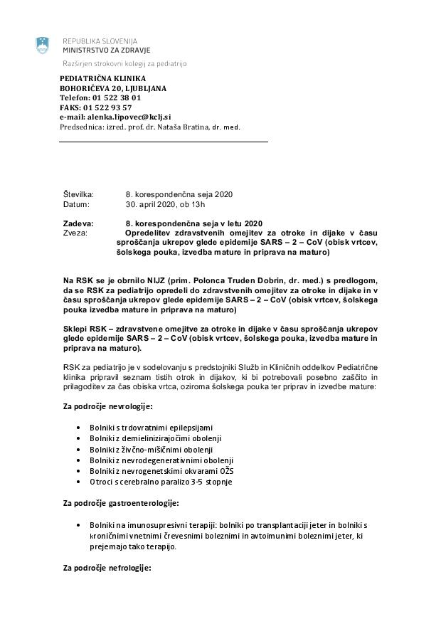Priloga 2a: RIZIČNE SKUPINE OTROK

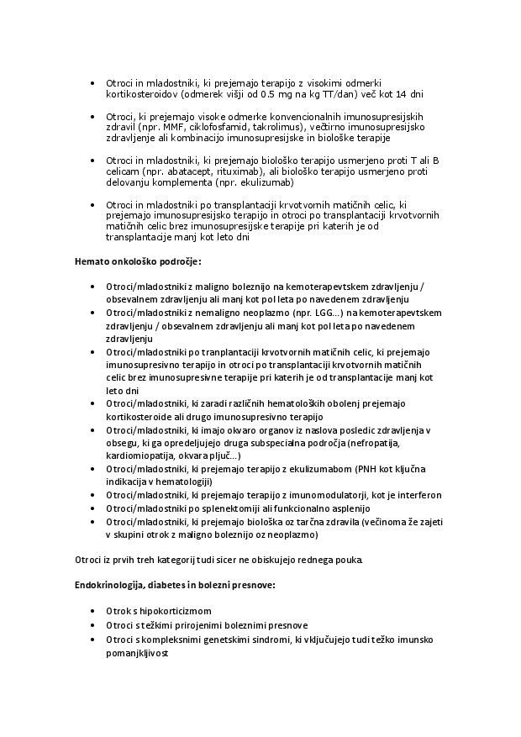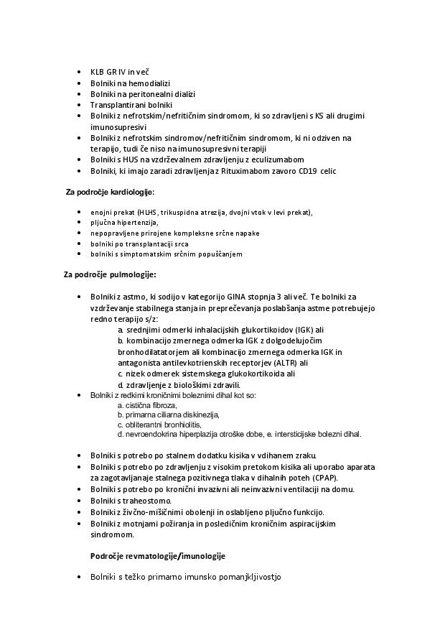

Priloga 2b: RIZIČNE SKUPINE PEDAGOŠKIH DELAVCEV
